ข่าวประจำวันจันทร์ที่ 30 พฤษภาคม พ.ศ.2559 หน้าที่ 1

ข่าวประจำวันจันทร์ที่ 30 พฤษภาคม พ.ศ.2559 หน้าที่ 1
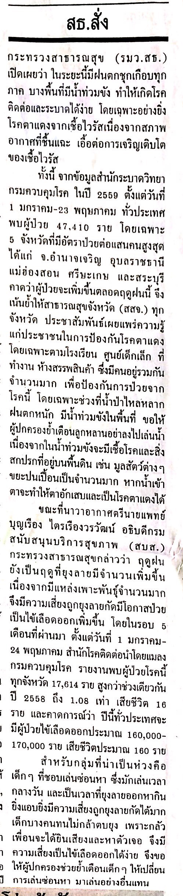
ข่าวประจำวันจันทร์ที่ 30 พฤษภาคม พ.ศ.2559 หน้าที่ 21
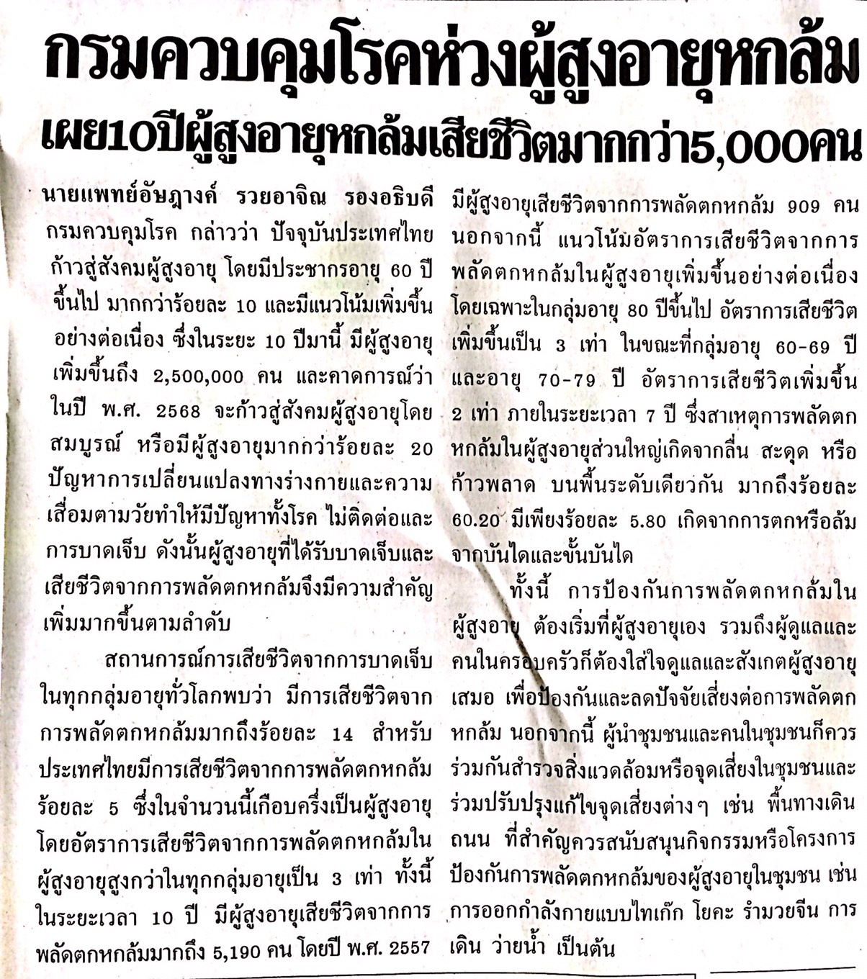

ข่าวประจำวันจันทร์ที่ 30 พฤษภาคม พ.ศ.2559 หน้าที่ 21

ข่าวประจำวันจันทร์ที่ 30 พฤษภาคม พ.ศ.2559 หน้าที่ 21
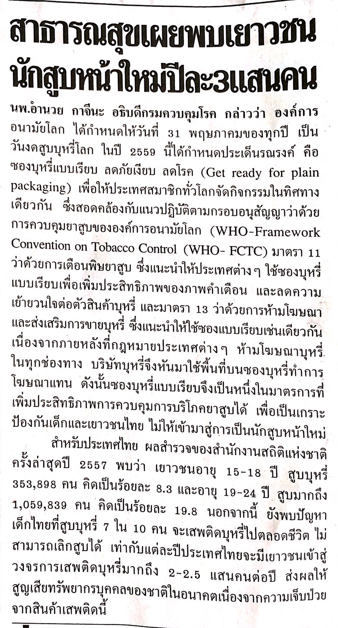

ข่าวประจำวันจันทร์ที่ 30 พฤษภาคม พ.ศ.2559 หน้าที่ 21
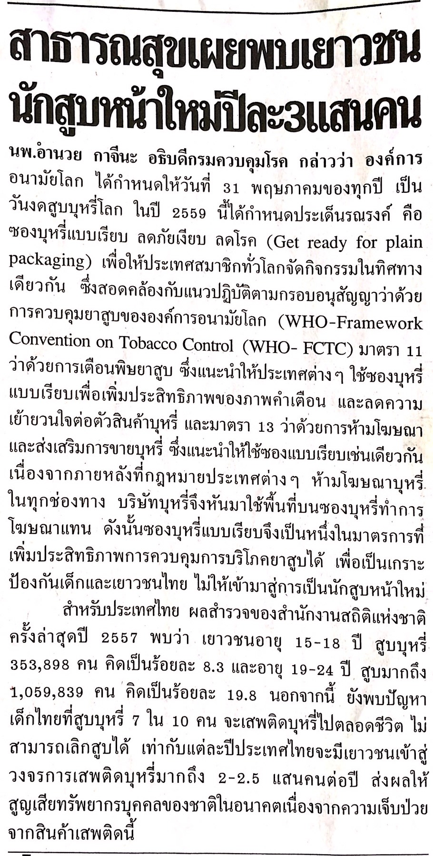
ข่าวประจำวันจันทร์ที่ 30 พฤษภาคม พ.ศ.2559 หน้าที่ 21
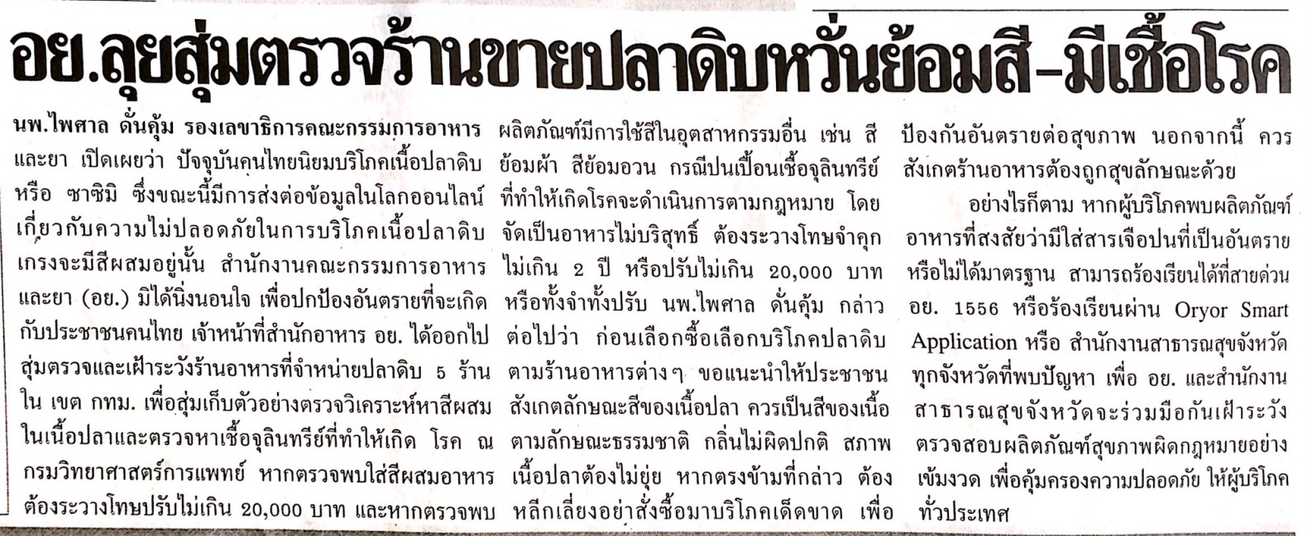

ข่าวประจำวันจันทร์ที่ 30 พฤษภาคม พ.ศ.2559 หน้าที่ 1
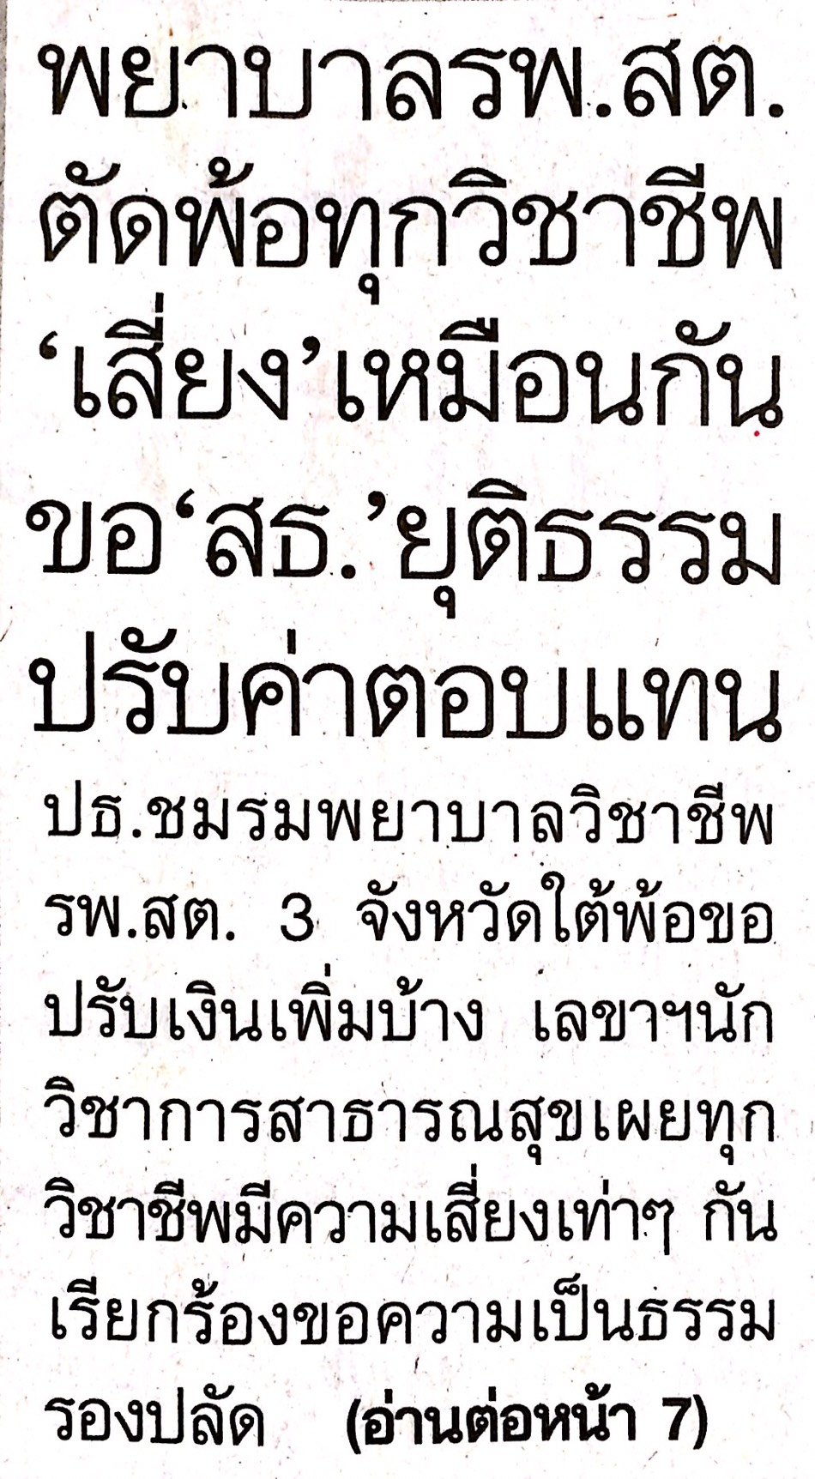

ข่าวประจำวันจันทร์ที่ 30 พฤษภาคม พ.ศ.2559 หน้าที่ 1
